## 云广858重型切纸刀使用图解

**注意：**

**1、切勿用此机器切硬物，刀片属于易耗品不保修的哦！**

**2、要按下切纸手柄，千万不要硬扳！！！要按住保险栓，先向前推一下，然后才能向后拉。**

**3、千万不要把手放在刀口下面。**

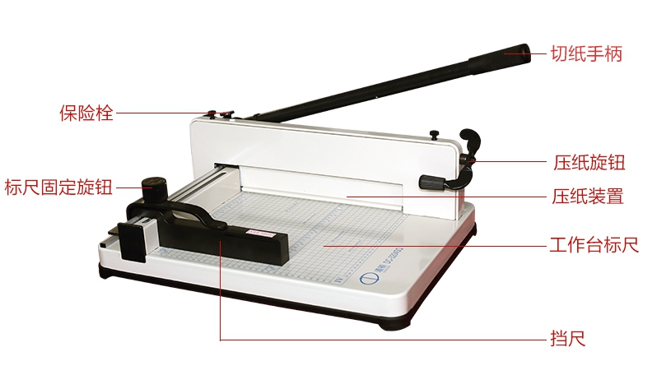

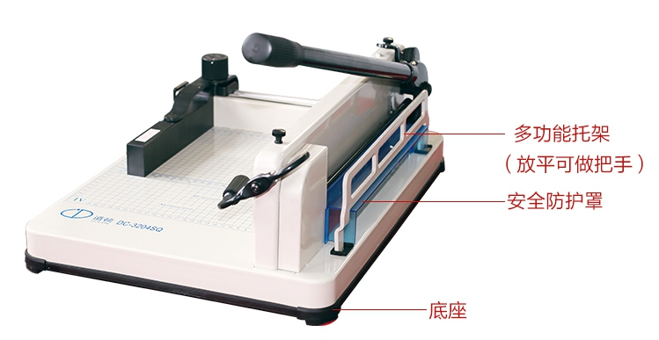

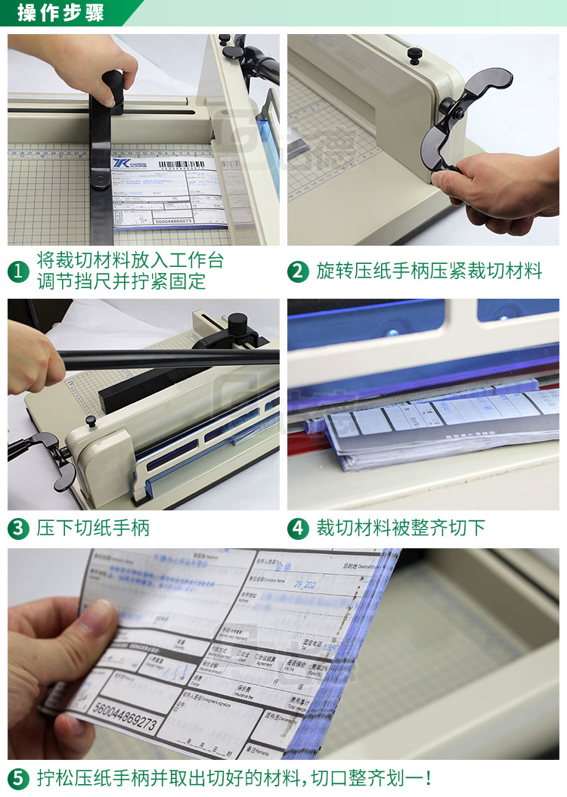

可切割材料为下列纸张——

